**Jak tapety na ścianę mogą odmienić wygląd wnętrza?**

**Gruntowny remont całego domu wcale nie jest potrzebny do tego, aby zupełnie odmienić wygląd wnętrza. Czasami wystarczy po prostu sięgnąć po proste rozwiązania w postaci chociażby ciekawej tapety na ścianę. Jak ją wykorzystać?**

**Nowoczesność i oryginalny styl**

Choć zdarza się, że komuś jeszcze tapety kojarzą się z nieszczególnie estetyczną formą dekoracji wnętrza, nic bardziej mylnego. Współczesne **tapety na ścianę** dostępne są w nowych, modnych wzorach w najróżniejszych stylach. Nawiązują do współczesnych trendów, prezentując rozmaite motywy roślinne, zwierzęce, geometryczne, ale także w eleganckich i biznesowych odsłonach perfekcyjnych do biura lub klasycznych pomieszczeń.

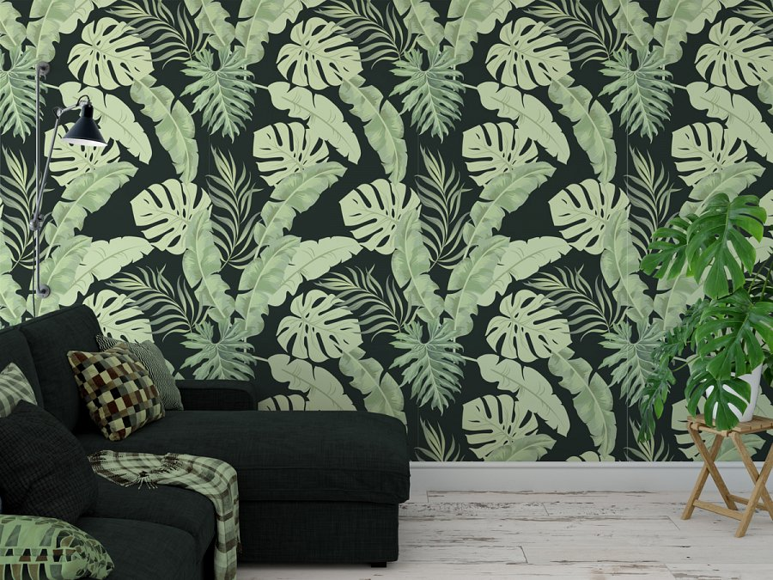

**Jakie tapety na ścianę wybrać?**

Tak naprawdę na to pytanie nie ma jednoznacznej odpowiedzi. Wszystko uzależnione jest od osobistych preferencji i stylu, w jakim urządzone jest mieszkanie lub dom. Z pewnością świetnie sprawdzą się dopasowane pod względem kolorystycznym [tapety na ścianę](https://www.fototapeta.shop/produkty/tapety.html) we wzorki lub z motywem nawiązującym do natury. Niektóre firmy oferują również możliwość spersonalizowanej fototapety z własnego zdjęcia. Najlepszym krokiem będzie znalezienie konkretnego sklepu i skorzystanie z opcji internetowego przeszukiwania katalogu. Wśród nich z pewnością znajdzie się propozycja *tapety na ścianę*, która idealnie wpisze się w oczekiwania i potrzeby.